全国重点百强校：扎赉特旗音德尔第三中学2015中考物理模拟试题（八）（附答案）
一、选择题（每小题3分，共30分，每小题只有一个正确答案，多选、错选均不得分）
1．央视新闻“大数据”播报让我们看到了数据的价值．水是人类生存的最重要的资源之一，下列与水有关的数据中错误的是（ ）
A． 一瓶矿泉水的质量约为500g
B光在水中的传播速度约是真空中的
C声音在水中的传播速度为340m/s
水可以在98℃时沸腾
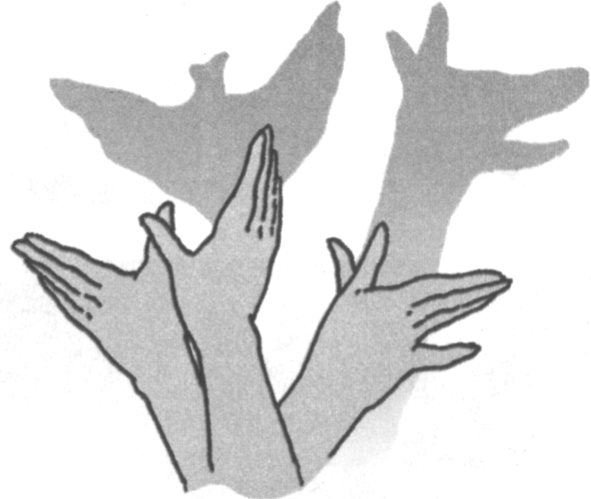
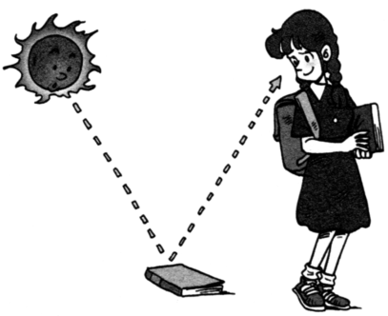
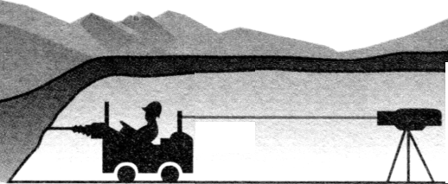

2.下列情景中，属于光的折射现象的是 （ ）
D．激光引导掘进方向
B．看见不发光的物体
A．手影游戏
掘进机
激光器
激光束
C．池水变“浅”了

3．小明居住的帝都花园中有很多路灯，晚上没有行人时，灯仍然亮着。他想：能不能在晚上没有行人通过时，路灯能自动熄灭呢？通过查资料知道有一种“光控开关（天黑时自动闭合，天亮时自动断开）；还有一种“声控开关”（有声音时自动闭合，一分钟后，若再无声音就自动断开）。小明利用这两种开关设计了一个“聪明”的电路：
（1）白天路灯不亮
（2）晚上有人走动发出声音时，路灯自动亮起来，一分钟后，若再无声音就自动断开
请判断小明设计的电路图是图4中的 （ ）
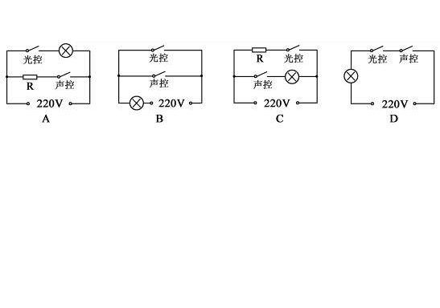
4．关于力和运动的关系，下列说法正确的是（ ）

A.力是维持物体运动的原因
B.物体只要运动就需要力的作用
C.力是改变物体运动状态的原因
D.物体受到力的作用，运动状态一定改变
5．如图2所示，使用中属于费力杠杆的工具是（ ）
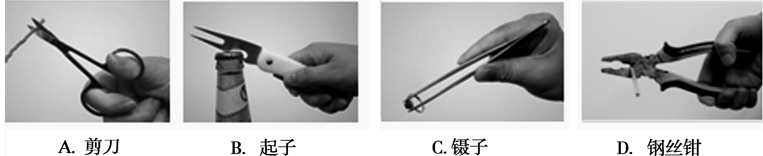
图2
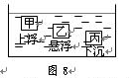
6．如图8所示，体积相同的甲、乙、丙三个物体浸没在水中的浮沉情况，此时甲、乙、丙三个物体所受的浮力分别为F_{甲}、 F_{乙}、 F_{丙}，则下面关系正确的是（ ）
A. F甲> F乙> F丙 B. F甲 < F乙 <F丙
C.F甲= F乙= F丙 D. F甲= F_{乙} > F_{丙}
7．下列属于通过做功途径改变物体内能的是（ ）
A.在火炉上浇水，水温升高
B.感冒发烧，用冷毛巾敷额头
C.用气筒给轮胎打气，气筒壁发热
D.炎热的夏天，柏油路面温度升高
8．下列做法中，符合安全用电要求的是（ ）
A.开关应接在零线上 B.发现有人触电时，应立即切断电源
C.用电器金属外壳不需要接地
D.用电器失火时，应迅速向用电器泼水
9．华人科学家高锟以“涉及光纤传输的突破性成就”获２００９年诺贝尔物理学奖。关于光纤通信，下列说法正确的是（ ）
A.光在光纤中是沿中轴线直线传播的
B．光纤通信与有线通信一样，都需要金属导线
C．光纤通信中使用的“导线”是“光导纤维”
D．光纤通信中传播的物质—光，不是电磁波
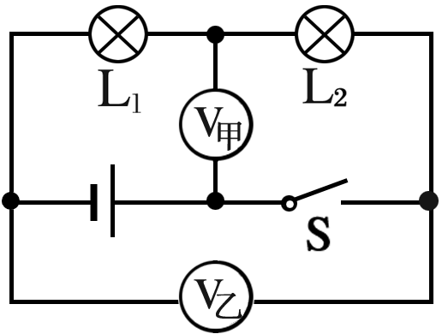
10.如图14所示，灯L₁、L₂上分别标有“6V 6W” 、“6V 3W”的字样，当开关S闭合时，灯L₁、L₂都能发光，则甲、乙两电压表的示数之比是（ ）
图14
A．1∶1
B．1∶2
C．2∶3
D．3∶2
二、填空题（每空1分，共12分）
11．小刚吃冰糕时，把冰糕放在碗里，发现碗中的水越来越多，在这个过程中冰糕发生的物态变化是 ；他用手一摸碗壁，发现碗“漏水”了，这是空气中的水蒸气遇冷在碗壁上发生的 （填一种物态变化）现象，在这一物态变化过程中，空气中的水蒸气要 热。
12．电阻R₁上标有“1.5A 6Ω”字样，其中“1.5A”是允许通过R₁的最大 ，电阻R2上标有“1A 10Ω”字样，将R₁和R₂并联在电路中，电路两端允许加 V的电压；此时该电路中消耗的总功率为 W。
13．某同学看到家里的书柜门松了，关不紧。他找到一张纸折了几叠后夹在柜门与门框之间，书柜门就能关紧了，这主要是通过增加 的方法增大柜门与门框之间的摩擦力。
14．体重为500 N的小明双脚站立在水平冰面上时发现冰面有破裂的危险！他及时卧在冰面上匍匐前进，避免了意外的发生。已知两只脚与冰面的接触总面积为400 cm²，则小明双脚站立时对冰面的压强为________Pa，平卧时能避免意外发生的原因是____________。
15．一个塑料瓶装有500ml水，则所装水的质量为＿＿＿＿g，把它放置在太阳底下1小时后，水温由10℃升至30℃，水吸收的热量为＿＿＿＿J。
三、作图与实验题（16题、17题各3分，18题7分，19题3分，共16分）
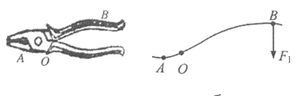
16．如图（乙）所示，SA、SB是光源S发出的两条光线．其中SA平行于主光轴，SB 过左焦点，请画出这两条光线通过凸透镜后出射光线（注意标出箭头方向）。
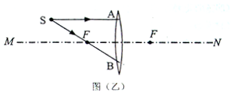
16题 17题
17．如图所示的钢丝钳，其中A是剪钢丝处，嚣为手的用力点，()为转动轴(支点)，图丙为单侧钳柄及相连部分示意阁．请在圈丙中硎出钢丝钳剪钢丝时的动力臂，，和阻力R，
18．在“测定小灯泡电功率”的实验中，小灯泡的额定电压为2.5V，灯丝电阻约为8Ω。（7分）
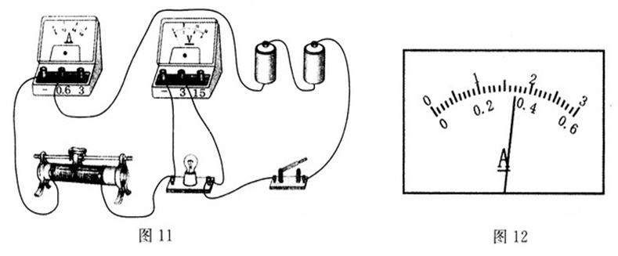
（1）某同学连接的电路如图11所示，请指出其中的两次错误或不妥：
①________________________________________________________；
②________________________________________________________。
（2）将上述错误或不妥改正后，闭合开关，如果发现灯泡发出特别耀眼的光，且此时电流表、电压表都有示数，则出现该现象的原因可能是_____________________________。
（3）实验时，调节滑动变阻器，当电压表的示数为___________V时，灯泡正常发光，此时电流表示数如图12所示，读数为_____________A，该灯泡的额定功率为_______W。
（4）该实验还可以测定小灯泡的电阻，根据以上实验数据，这个小灯泡正常工作时的电阻为________Ω。
19．在“探究杠杆的平衡条件”的实验中：（3分）
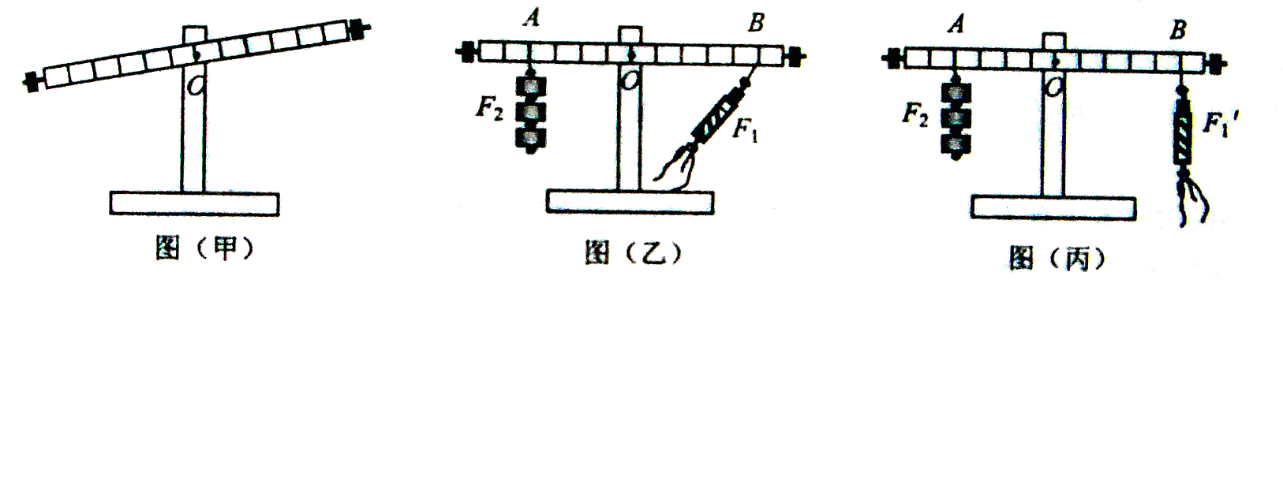
（1）在没有挂钩码时杠杆的平衡位置如图（甲）所示。为使杠杆在水平位置平衡，应将杠杆左端螺母向_______边旋一些（选填“左“或“右”）。
（2）调好后，第一组按图（乙）进行实验，第二组按图（丙）进行实验．你认为第
____组实验更好，理由是_______________________。
四、简答与计算题（20题4分，21题8分，共12分）
20． 5月19日上午，装载着两台大型桥吊的“振华23号”轮在舟山大浦口码头考岸。这两台桥吊将是舟山港起吊速度最快、起重量最大、外伸距最长的集装箱桥吊，将大大提高舟山港的集装箱吞吐能力。（g=10N／kg）
（1）桥吊一次最多能起吊65吨的货物，65吨货物的重力为多大？
（2）若将65吨的货物竖直吊起20m，用时200秒，则桥吊对货物做了多少功？功率有多大？
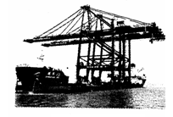

21．如图19是太阳能热水器的装置图。它主要由太阳能吸热板和补水箱等组成，它利用水的对流与循环把水加热。补水箱内装40kg水，如果每分钟吸收太阳辐射的能量为8.4104J，其中60%被水吸收。求：
(1) 请说出太阳能热水器的工作原理。
(2) 将补水箱里20℃的水经吸热板加热1小时水温为多少度？（C水=4.2×103J／(kg.℃)
(3) 若改用电热器加热，需耗电多少度？（不计热量损失）
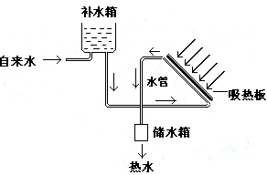

答案：
1B 2C 3D 4C 5C 6C 7C 8B 9C 10C
11. 熔化 液化 放
12. 电流 9 21.6
13. 压力
14. 1.25×10⁴ 增大受力面积，减小压强
15. 500 4.2×10⁴
16. 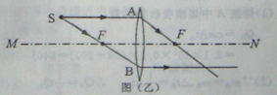
17. 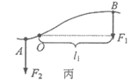
18. （1）①电流表正负接线柱接反； ②滑动变阻器的接线柱接错。
（2）滑动变阻器的滑片没有位于最大阻值处。
（3）2.5 0.34 085
（4）7.35
19. （1）右 （2）二 便于从杠杆上直接读出力臂
20. (1)G＝mg＝65×1000千克×10牛顿／千克＝6.5×10⁵牛
(2)W＝Gh＝6.5×10⁵牛×20米＝1.3×10⁷焦
P＝W／t＝1.3×10⁷焦／200秒＝6.5×l0⁴瓦
21. （1）利用太阳辐射的能量和水的对流与循环把水加热 …（2分）
（2） ………………（1分）
………（1分）
由得 …………………………………（1分）
…（2分）
（3） ……………（1分）

